Wstęp

Aplikacja tworzy magazyn z półkami które mogą być puste lub mięć kamień, papier, lub nożyce. Użytkownik może wyczyścić cały magazyn i wkładać i wykładać wartości pułek albo wybranych albo pierwszych z podanymi warunkami. Testy sprawdzają czy metody dobrze działają.

1.

Testy jednostkowe to testy które sprawdzają czy dany kod poprawie działa przy danym przykładzie. Używamy ich do sprawdzania działalności aplikacji.

1.1

Przykładowy program to program Magazyn w folderze obok. Tworzy on magazyn z półkami który użytkownik może wypełniać i wyczyszczać.

1.2

Są cztery testy.
Test nr 1 sprawdza czy magazyn jest dobrze inicjowany za pomocą konstruktora domyślnego. Poprawy wynik ma być negatywny.

Test nr 2 sprawdza czy magazyn tworzony konstruktorem z danymi użytkownika jest tworzony poprawnie. Poprawny wynik ma być pozytywny.

Test nr 3 sprawdza użytkownik potrafi wziąć przedmiot z pułki popranie. Test inicjuje magazyn domyślnie i bierze nożyce z pułki. Poprawny wynik ma być pozytywny.

Test nr 4 sprawdza czy użytkownik może włożyć do tablicy poprawnie przedmiot. Poprawny wynik ma być pozytywny.
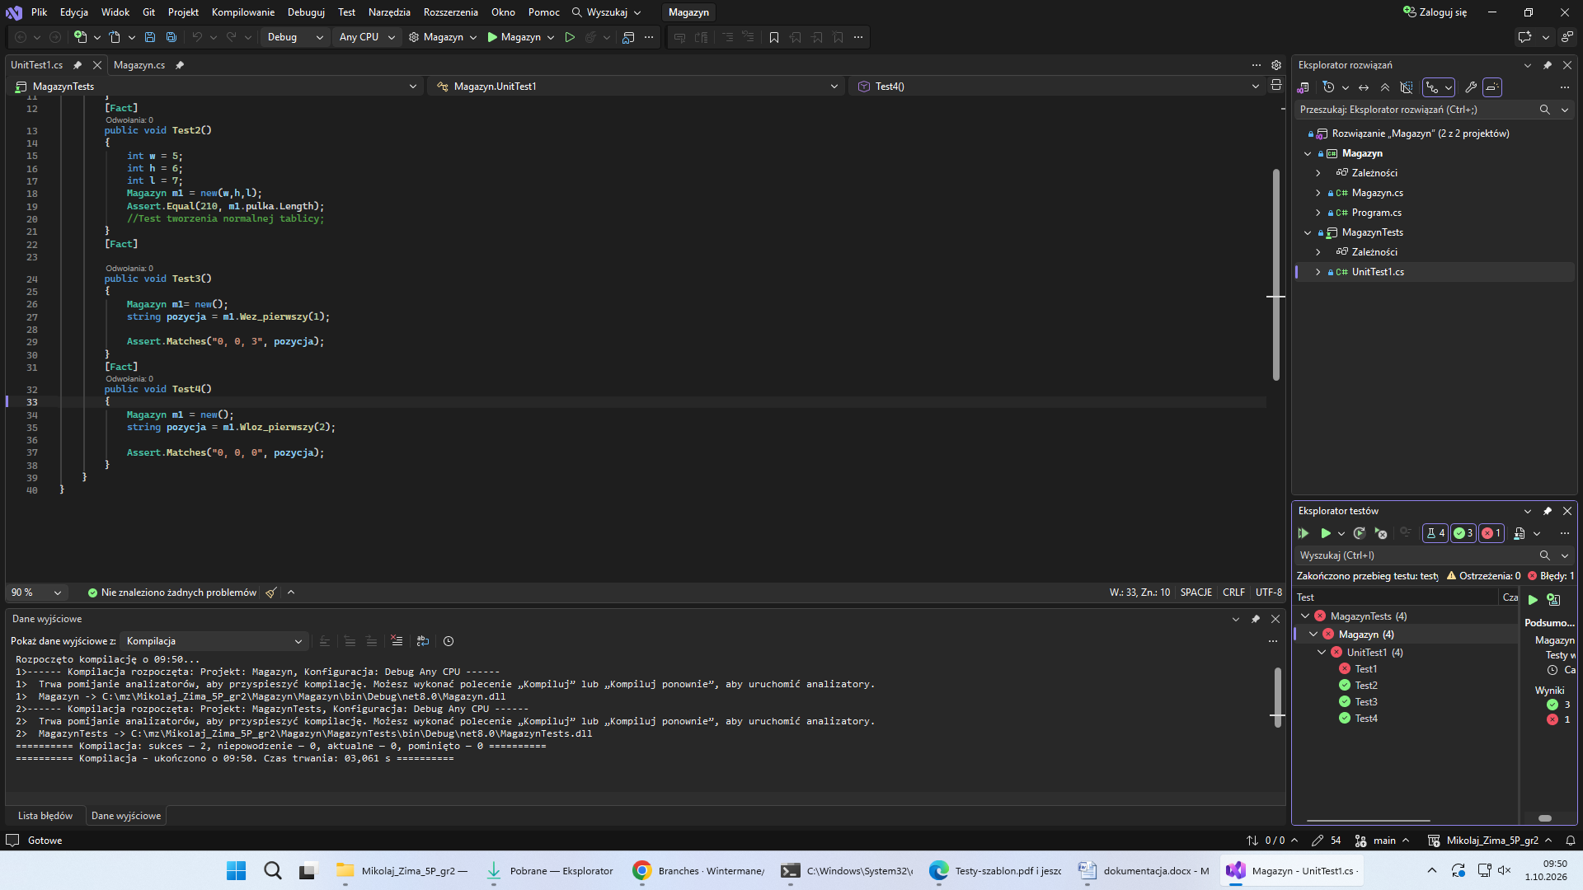

1.3
